Presupuesto: Amueblo mi habitación
Recuerda que el presupuesto con el que cuentas es de 4.000 Euros. Con él tienes que amueblar y diseñar toda tu habitación-estudio. Además, debes adquirir lámapara, un ordenador y una impresora. El ejemplo de mueble que se muestra en la primera casilla debes borrarlo antes de empezar a elaborar tu proyecto.
Confidencial
Nº | IMAGEN | MEDIDAS | PRECIO
1  (ejemplo) | 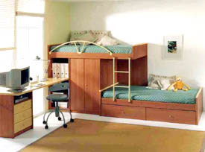 | 155 X 25  cm.  Ejemplo | 721,64 €  Ejemplo
 |  | TOTAL

